第九单元测试

一、填一填。
1．用4，5，7可以组成（ ）个不同的两位数，其中最大的数是（ ），最小的数是（ ）。
2．用4，5，7可组成（ ）个不同的三位数，其中最大的数是（ ），最小的数是（ ）。
3．第十五届世界杯足球赛共有32支球队分成8个小组比赛。
(1)每个小组有（ ）支球队。
(2)小组内每两支球队进行一场比赛，每组要进行（ ）场比赛。
二、解决问题。
1．鞋和帽子。
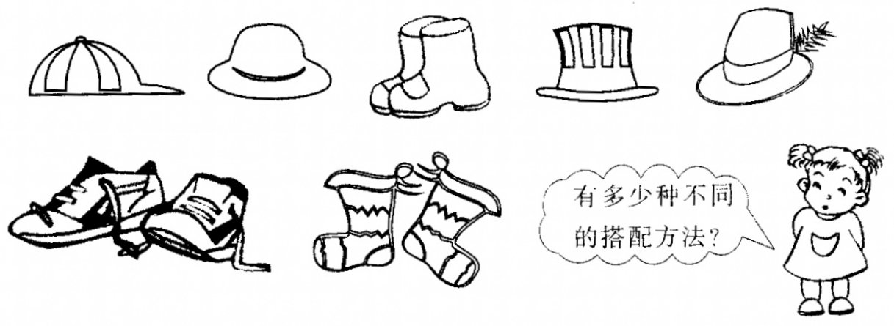

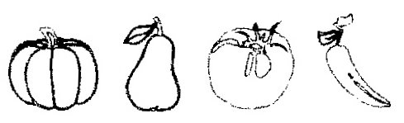
2．在中，我要拿其中的两样，有多少种不同的拿法？

3．从小明、小强、小林3名同学中选出2名参加学校的象棋比赛，有多少种不同的组织方案？

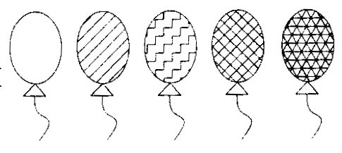

4．在中，我要买其中的两只，有多少种不同的方法？

5．五个好朋友聚会，每两个人握一次手，一共要握多少次手？

6．
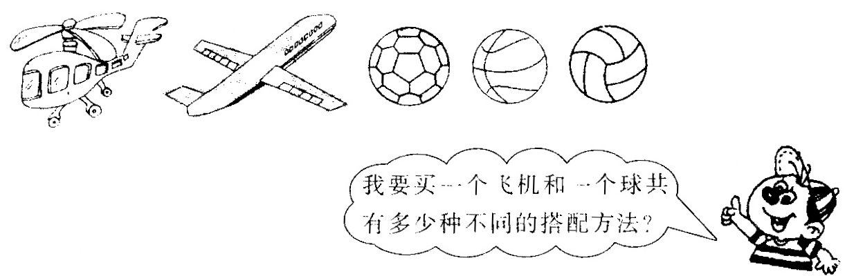

7．王老师和李老师带领植物小组的4名学生到南湖公元观察植物。为了留影纪念，四名学生每人都想单独与王老师和李老师分别合一张影，一共要照多少张？

8．

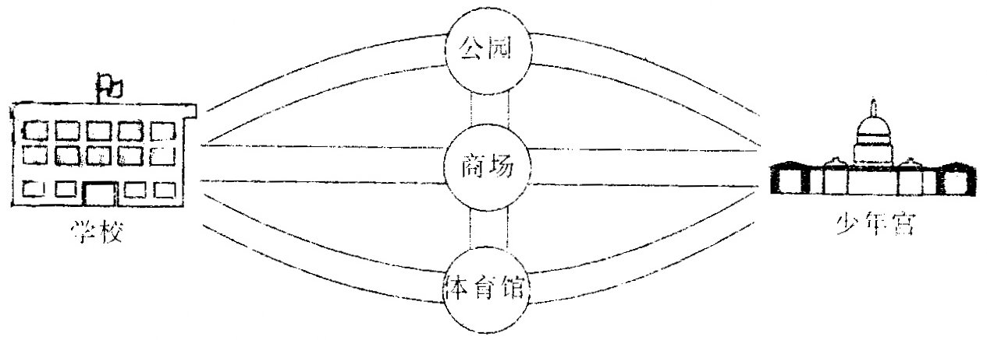

9．有1元、5角、2角、1角的纸币各一张，李义要从中拿出两张，有多少种不同的拿法？请你表示出来。

10．如果落在树上的是两只鸟，一共有几种可能？
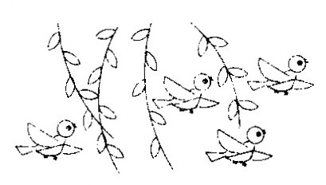

11．三年纪有5位数学老师，每两个人通一次电话，可以通多少次话？

12．两个萝卜可以做一小盘菜，三个萝卜可以做一大盘菜，菜的做法一共有几种可能？
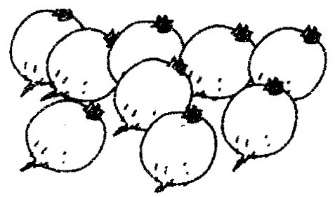
三、数学小天地。
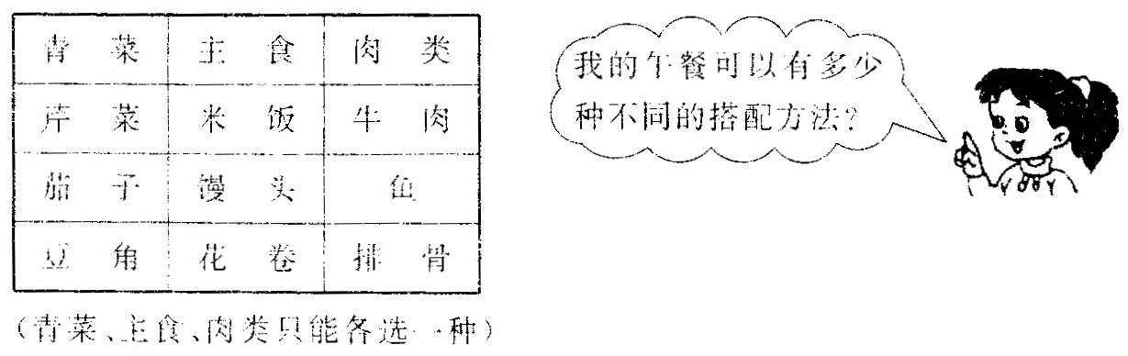

第九单元测试
一、1．6 75 45 2．6 754 457 3．（1）4 （2）6
二、1．4×3＝21（种）
2．3＋2＋1＝6（种）
3．3种
4．4＋3＋2＋1＝10（种）
5．4＋3＋2＋1＝10（种）
6．3×2＝6（种）
7．4×2＝8（张）
8．3×3＝9（种）
9．1元＋5角 1元＋2角 1元＋1角 5元＋2角 5角＋1角 2角＋1角
10．6种
11．4＋3＋2＋1＝10（次）
12．略
三、3×3×3＝27（种）

